高雄市莊敬國小110學年度三年級上學期彈性課程教學設計
問題解決-專題研究
一、教學設計理念說明
「認識自我，多元展能」為莊敬國小落實十二年國教的新願景，教師們傾聽每一位孩子的聲音，看重每個孩子的想法，以學生為學習主體，讓孩子們在學習的過程中，藉由自我認識、多元展能，而得以健康成長，讓每一位莊敬的孩子都能發光發亮、成為星空中最閃耀的那顆星。
因此，本校校訂課程選定以「專題研究」為主軸，採用主題探討的學習模式，在小組型態的討論與探究中，學習專題研究的方法，形成系統性的思考與解決問題的能力，並透過發表研究成果學習溝通互動。
學生進行專題研究之初，往往在計劃主題的擬定上耽誤良久，除了因研究問題的背景認知有限，在收集研究資料之後會經常修改研究問題，同時也因缺乏提問的經驗，而不知從何著手。
在校訂課程三上專題研究的20節課中，沿襲二年級「小水滴的旅行」探討自然界下雨的原因-「水循環的歷程」，本學期專題研究主題為滯洪池探索之旅，透過實地踏查認識本和里滯洪池。帶領學生實地觀察及記錄滯洪池的環境，進而學習製作以本和里滯洪池為主題之專題報告。並透過小組發表、活動單與實作學習欣賞別人的報告並作適宜的回應，瞭解學生的學習狀態，以評估與協助學生的學習，並作為下次教學活動的參考。

二、教學活動設計
領域名稱  (統整領域) | 解決問題-專題研究 |  | 設計者 | 自然領域團隊
實施年級 | 三年級(上學期) |  | 總節數 | 20節
設計依據
核心素養
總綱核心素養 |  | 領綱核心素養
E-A2  具備問題理解、思辨分析、推理批判的系統思考與後設思考素養，並能行動與反思，以有效處理及解決生活、生命問題。  E-A3 具備擬定計畫與實作的能力,並以創新思考方式,因應日常生活情境。  E-B1具備「聽、說、讀、寫、作」的基本語文素養,並具有生活所需的基礎數理、肢體及藝術等符號知能,能以同理心應用在生活與人際溝通。  E-C2具備自我文化認同的信念，並尊重與欣賞多元文化 |  | 自-E-A2  能運用好奇心及 想像能力，從觀察、閱讀、思考所得的資訊或數據中，提出適合科學探究的問題或解釋資料，並能依據已知的科學知識、 科學概念及探索科學的方法去想像可能發生的事情，以及理解科學事實會有不同的論點、證據或解釋方式。  自-E-A3  具備透過實地操作探究活動探索科學問題的能力，並能初步根據問題特性、資源的有無等因素，規劃簡單步驟，操作適合學習階段的器材 儀器、科技設備及資源，進行自然科學實驗  綜-E-B1  覺察自己的人際溝通方式，學習合宜¹的互動與溝通技巧，培養同理心，並應用於日常生活。  自-E-B1  能分析比較、製作圖表、運用簡單數學等方法，整理已有的自然科學資訊或數據，並利用較簡單形式的口語、文字、影像、繪圖或實物、科學名詞、數學公式、模型等，表達探究之過程、發現或成果。  國-E-A2  透過國語文學習，掌握文本要旨、發展學習及解決問題策略、初探邏輯思維， 並透過體驗與實踐，處理日常生活問題。  國-E-A3  運用國語文充實生活經驗，學習有步驟的規劃活動和解決問題，並探索多元知能，培養創新精神，以增進生活適應力。  國-E-C2  與他人互動時，能適切運用語文能力表達個人想法，理解與包容不同意見，樂於參與學校及社區活動，體會團隊合作的重要性。  綜-E-C2  理解他人感受，樂於與人互動，學習尊重他人，增進人際關係，與團隊成員合作達成團體目標。
核心素養呼應說明
1.透過本課程，帶領學生覺察生活中的水與自己的關係及重要性，喚醒學生探索與自己息息相關的日常生活問題，提高學生感受生活事物的能力。
2.能用文字、繪圖、口語表達自己對滯洪池的經驗，並與他人交流溝通，分享彼此的經驗。
3.透過本課程，帶領學生蒐集與應用網路資源，並能判斷媒體資源的適切性，理解網際網路對學習的重要，以處理生活中的學習問題，對本和里滯洪池做初步的探索與認識。
4.在老師的引導下，學習運用六和法擴展語言表達的邏輯性，並培養判讀資訊審慎選擇各類訊息的能力。
5.能從多元資訊中，提出到本和里滯洪池實地踏查要探究觀察的重點，並與同學共同討論，規劃出可行的班級踏查計畫。
6.能在實地踏查本和里滯洪池時，按照事前的計畫，完成個人的觀察紀錄，得以具備實地操作探究活動探索科學問題的能力，並與同學分享自己對這次本和里滯洪池踏查的心得。
7.能從認識應用文體-研究報告開始，引導學生從閱讀中提取多元資料的要旨，加入上個單元實地踏查所蒐集的田野調查資料，整理思維，寫出語句通順、合乎邏輯的科學報告。
8.能用正確的論文寫作格式，表達自己對滯洪池的研究結果，並與他人交流溝通，分享彼此的經驗。
9.將本學期的學習成果，運用語言文字表達自己的想法，並與小組成員分工合作，完成上台報告；透過上台發表與他人分享，同時聆聽他人的研究成果，學習欣賞別人的觀點見解。
10.他山之石，可以攻錯。經由分享聆聽彼此的研究成果，建立省思的標準，培養自我認同的信念，且能擷他人之長補己之短，達成共好成長的團體目標。

概念架構
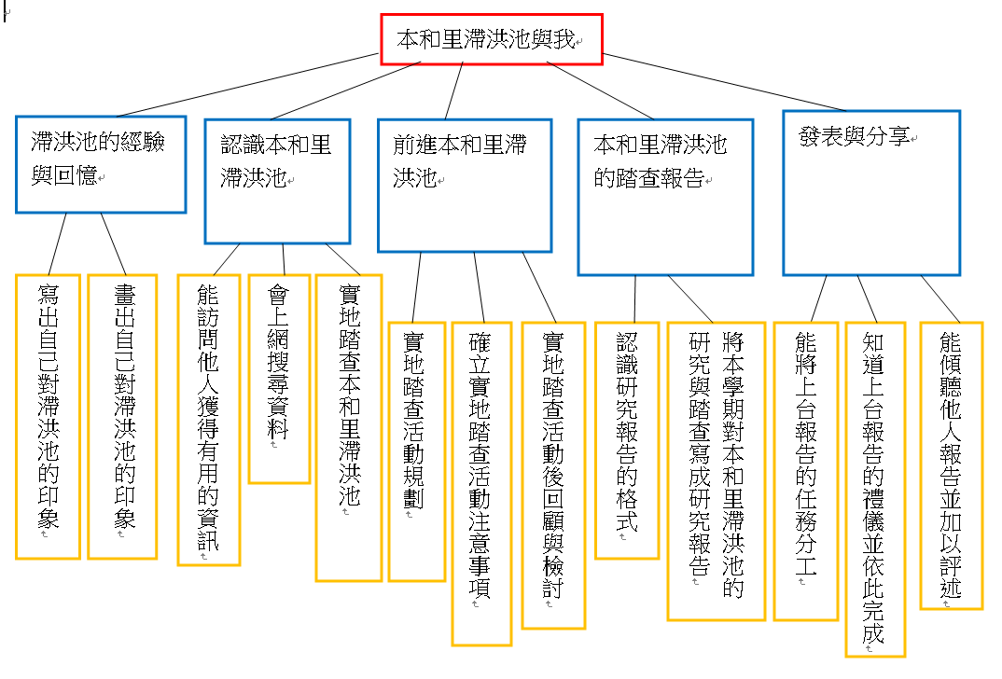
引導問題
1.對滯洪池的經驗與回憶是什麼?
2.如何進一步瞭解本和里滯洪池?
3.如何進行本和里滯洪池的實地踏查?
4.如何將自己對本和里滯洪池的踏查寫成研究報告?
5.如何進行小組分工、上台報告並傾聽他人的意見?

學習  重點 | 學習表現 | 綜2a-II-1  覺察自己的人際溝通方式，展現合宜的互動與溝通態度和技巧。  綜2b-II-1  體會團隊合作的意義，並能關懷團 隊的成員。  國2-Ⅱ-4  樂於參加討論，提供個人的觀點和意見。  國5-Ⅱ-11  閱讀多元文本，以認識議題。  自ti-Ⅱ-1  能在指導下觀察日常生活現象的規律性，並運用想像力與好奇心，了 解及描述自然環境的現象。  自po-Ⅱ-1  能從日常經驗、學習活動、 自然環境，進行觀察，進而能察覺問題。 | 學習內容 | 綜Ba-II-1  自我表達的適切性。  綜Bb-II-1  團隊合作的意義與重要性。  綜Bc-II-1  各類資源的認識與彙整。  國Bc-Ⅱ-1  具邏輯、客觀、理性的說明，如科學知識、產品、環境等文本。  自INe-Ⅱ-1  自然界的物體、生物、環境間常會相互影響。  自INf-Ⅱ-5  人類活動對環境造成的影響。
議題  融入 | 所融入之學習重點 | 環 E3  了解人與自然和諧共生,進而保護重要棲地。  閱 E5  發展檢索資訊、獲得資訊、整合資訊的數位閱讀能力。  戶 E1  善用五官感知環境，分別培養眼、耳、鼻、舌、觸覺及心靈的感受能力。
教材來源 |  | 自編
教學資源 |  | 活動單、投影機、電腦、水與綠的交響曲抽印資料
學習目標
1.在老師的引導下，回憶自己對本和里滯洪池的經驗，並能簡單用文字、繪圖等方式描述出來。
覺察自己的溝通方式，並傾聽他人的經驗分享，學習合宜的互動技巧。傾聽老師的說明，與班上同學分享對滯洪池的回憶之相關作品。
2.能從眾多的網路資料，挑選適切的資訊，進行本和里滯洪池的研究。
3.能從多元文本中與眾多的網路資料，挑選適切的資訊，進行本和里滯洪池的研究。深入探索本和里滯洪池的問題，並與日常生活周遭的事物相連結，在老師的引導下，選擇自己對本和里滯洪池有興趣的事、物，仔細觀察，並能簡單用文字方式描述出來。
4.經由探索本和里滯洪池，指出人類活動對環境造成的影響，進而覺察自然界的物體、生物、環境間常會相互影響的問題。
5.從認識應用文本-研究報告的結構開始，針對自己對本和里滯洪池的探究，創造一個研究題目，並配合報告書寫格式，描述、列舉、說明自己的研究過程與成果。能將上述活動，書寫記錄，製作一本自己的研究報告。
6.在老師的引導下，討論小組上台報告的分工，幫助組員共同達成報告研究成果的任務。評述自己與他人作品的優缺點，傾聽他人的講評，學習具邏輯、客觀、理性的說明。

教學活動設計
教學活動內容及實施方式 | 時間 | 教學資源 | 評量
活動一：滯洪池環境知多少？  【準備活動】  （猜一猜）  教師提供謎題，學生進行猜謎活動。  謎題：有一個地方，  - 在莊敬國小附近  - 有很多植物  - 有很多水  【發展活動】  - 學生發表對本和里滯洪池的印象。  - 畫一畫我印象中的本和里滯洪池。  - 寫一寫我印象中的本和里滯洪池。  【綜合活動】  1.完成活動單1。  2.學生彼此觀摩欣賞活動單1之成果。  ------------第一、二節結束------------  活動二：我會找資料問問題  【準備活動】  1.分享上次活動優秀作品。  2.教師加以講評，學生仔細聆聽。  【發展活動】  1.教師利用網路查詢本和里滯洪池相關資料，  瀏覽幾個搜尋到的網站。  2.示範標準判斷網站資料的適切性。  3.完成活動單2  4.教師發下及帶領學生閱讀網路下載紙本資料  (2007年網界博覽會-水與綠的交響曲-高雄  市東光國小製作)  5.學生學習從上述的網路資料中，摘取人、事、  時、地、物的訊息，並記錄重點。  【綜合活動】  師生依W-H法共同討論網路資料，完成  活動單3。  ------------第三、四、五、六節結束------------  【準備活動】  1.討論並列出觀察滯洪池的重點  2.討論戶外踏查事前的準備工作，並在老師引導  下擬定行前計畫  3.完成活動單4。  【發展活動】  1.教師帶領學生至滯洪池實地進行觀察。  2.完成活動單5  【綜合活動】  1.教師以滯洪池實地踏查的照片回顧觀察過  程，學生發表觀察經驗。  2.完成觀察記錄表活動單6。  ----------第七、八、九、十、十一、十二節結束------------  活動三：實地探訪滯洪池  【準備活動】  1.教師提問「住在台北的小英也想瞭解我們的研究過程、結果，我們可以做一本小書向他介紹研究的內容，小書裡面要有哪些項目？」。  2.就學生發表的內容，請學生自行選擇7大項，  按順序填寫至活動單7(上)。  3.教師介紹「研究報告」參考報告格式：  (1)研究的題目是什麼及研究者是誰？  →對應內容是封面(研究題目、研究者基  本資料)  (2)報告的內容綱要有什麼？  →對應內容是目錄  (3)為什麼要選擇這個題目？  →對應內容是研究動機  (4)這項研究要解決什麼問題？  →對應內容是研究目的、研究問題  (5)如何進行研究(研究方法)、  研究發現了什麼？(研究結果)  →對應內容是研究內容  (6)對於研究內容，自己的解釋或想法是什麼  →對應內容是研究討論  (7)研究過程中使用了什麼資料  →對應內容是參考資料  4.完成活動單 7(下)  活動四：滯洪池報報  【發展活動】  1.教師呈現一~七項研究報告標題，逐項討論各標題內容如何製作。  2.討論「研究題目」：教師提供三項名稱（本和里滯洪池、美麗的本和里滯洪池、全臺首座都市型滯洪池-本和里滯洪池）由學生選擇、討論，學生亦可自創題目名稱。  →完成研究報告第一張(封面)。  3.討論「如何撰寫研究動機」，教師提問：這次研究的目的是什麼？為什麼決定研究本和里滯洪池？  →完成研究報告第二張上(研究動機)  4.討論「如何撰寫研究問題」，教師提問：針對本和里滯洪池，我們可以從哪些問題來探究？(可參考活動單3)  →完成研究報告第二張下(研究問題)  5.討論「如何撰寫研究方法」：教師引導學生回顧學習歷程。  →完成研究報告第三張(研究方法)。  6.討論「如何撰寫研究結果」：按研究報告第三、四、五張所提供的提示，參考活動單5、6及網路下載資料分次進行小組討論，以白板呈現討論結果。  →完成研究報告第三、四、五張(研究結果)。  7.討論「如何撰寫研究討論」：按研究報告第六張所提供的問題，進行討論。  →完成研究報告第六張(研究討論)。  8.指導學生「填寫參考資料來源」按照既定格式參考資料來源。  →完成研究報告第七張(資料來源)。  9.指導「編頁次、製作目錄頁」。  →完成研究報告第八張(目錄頁)。  【綜合活動】  1.老師指導學生檢查整份研究報告內容。  2.於封面畫出上完課後對本和里滯洪池的印象。  3.裝訂、美化完成研究報告。  ------------------第十三到十八節結束------------------  活動五：分享與回饋  【準備活動】  1.教師引導學生回顧學習歷程。  2.學生填寫活動單8(上；評分表自評部分)。  【發展活動】  1.教師引導學生發表及共同討論選擇優良作品的標準。  2.進行作品觀摩及學生互評活動。  【備註：學生互評活動方式如：互貼榮譽貼紙、簽名……，由教師自行決定。】  3.教師引導學生發表及共同討論同學作品的優缺點。  4.發表及反思自己作品的優缺點。  【綜合活動】  完成活動單8(下；省思部分)。  ------------------第十九到二十節結束------------------ | 10分鐘  15分鐘  20分鐘  20分鐘  15分鐘  ----------  20分鐘  20分鐘  15分鐘  25分鐘  15分鐘  25分鐘  40分鐘  ----------  10分鐘  15分鐘  120分鐘  40分鐘  15分鐘  25分鐘  -----------  25分鐘  15分鐘  25分鐘  15分鐘  3分鐘  12分鐘  15分鐘  10分鐘  10分鐘  30分鐘  25分鐘  15分鐘  5分鐘  30分鐘  5分鐘  ---------------  10分鐘  10分鐘  10分鐘  20分鐘  15分鐘  15分鐘  ------------- | 活動單1  ----------  活動單1  網路搜尋平台  活動單2  水與綠的交響曲抽印資料  活動單3  ----------  活動單4  活動單5  活動單6  -----------  活動單7  研究報告(2)  活動單3  活動單3  動單3  研究報告(3)  活動單5、6  網路下載資料  研究報告  ---------------  活動單8  ------------- | 學生猜謎  學生發表  填寫活動單  觀摩與欣賞  -------------------  學生分享心得  學生使用網路搜尋平台  完成活動單2  完成活動單3  ----------  小組討論  學生發表  填寫活動單4  學生按計畫實地踏查  填寫活動單5  學生發表  填寫活動單6  -----------  小組討論  學生發表  填寫活動單7(上)  填寫活動單7(下)  共同討論  完成研究報告(1)  共同討論  完成研究報告(2上)  共同討論  完成研究報告(2下)  共同討論  完成研究報告(3)  研究報告(3)  小組討論  完成研究報告(4、5)  完成研究報告(6)  學生實作  完成研究報告(7)  完成研究報告(8)  學生實作  ---------------  師生共同討論  填寫活動單8上  師生共同討論  學生發表  觀摩與欣賞  師生共同討論填寫活動單8下  填寫活動單8下  -------------

